Excel 2007
Introduzione alla nuova interfaccia
Microsoft Italy

Introduzione alla nuova interfaccia
In Office Excel 2007 è disponibile una nuova interfaccia utente (UI, User Interface) che sostituisce menu, barre degli strumenti e la maggioranza dei riquadri attività delle precedenti versioni di Excel con un meccanismo unico, semplice e di facile utilizzo. La nuova interfaccia utente è progettata per consentire una maggiore produttività nell'utilizzo di Excel, per un'individuazione più semplice delle funzionalità più corrette per le diverse attività, per scoprire nuove funzionalità e per una maggiore efficienza.
Questo articolo è rivolto a utenti esperti di Excel 2003, ad esempio personale dell'helpdesk, professionisti IT e altri utenti già in possesso di una conoscenza avanzata dell'interfaccia di Excel 2003, che desiderino individuare rapidamente comandi noti in Office Excel 2007.

Interfaccia utente della barra multifunzione
L'innovazione principale relativa ai menu e alle barre degli strumenti di Office Excel 2007 è la barra multifunzione. Progettata per facilitare gli spostamenti, la barra multifunzione è costituita da schede organizzate in base a scenari o oggetti specifici. I controlli presenti su ciascuna scheda sono ulteriormente organizzati in diversi gruppi. La barra multifunzione può ospitare non solo menu e barre degli strumenti, ma anche pulsanti, raccolte e finestre di dialogo.

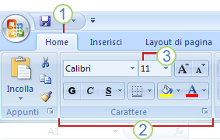
Le schede sono progettate per essere orientate alle attività.
I gruppi all'interno di ogni scheda suddividono un'attività in sottoattività.
I pulsanti di comando in ogni gruppo consentono l'esecuzione di un comando o la visualizzazione di un menu di comandi.

Le schede vengono visualizzate solo quando necessario
Oltre al set standard di schede normalmente visualizzato sulla barra multifunzione quando si avvia Office Excel 2007, vi sono altri due tipi di schede che vengono visualizzati a seconda dell'attività in corso.
Strumenti contestuali Consentono di utilizzare un oggetto selezionato nella pagina, ad esempio una tabella, un'immagine o un disegno. Quando si fa clic sull'oggetto, il gruppo di schede contestuali pertinente viene visualizzato in un colore evidenziato accanto alle schede standard.

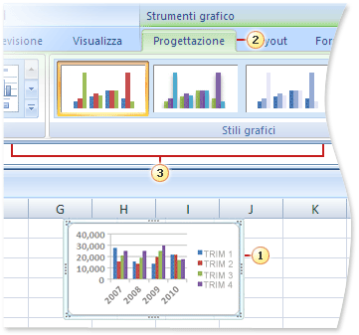
Selezionare un elemento all'interno del documento.
Il nome degli strumenti contestuali applicabili viene visualizzato in un colore evidenziato e le schede contestuali vengono visualizzate accanto all'insieme standard di schede.
Le schede contestuali includono controlli per l'utilizzo dell'elemento selezionato.

Schede di programma Sostituiscono l'insieme standard di schede quando vengono attivate determinate modalità o visualizzazioni di modifica, inclusa l'Anteprima di stampa.
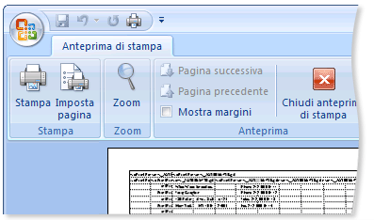

Menu, barre degli strumenti e altri elementi noti
Oltre a schede, gruppi e comandi, Office Excel 2007 dispone di altri elementi che facilitano l'esecuzione di determinate attività. Gli elementi seguenti sono più simili ai menu e alle barre degli strumenti tipici delle versioni precedenti di Excel. La cartella di lavoro del mapping della barra multifunzione di Excel rimanda a una cartella di lavoro che contiene tutti gli elementi mappati.
Pulsante Microsoft Office Questo pulsante si trova nell'angolo superiore sinistro della finestra di Excel e consente di aprire i menu indicati qui.
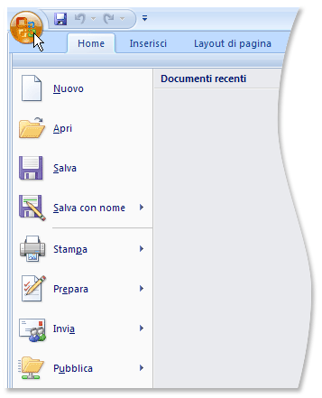
Barra di accesso rapido Per impostazione predefinita è posizionata nella parte superiore della finestra di Excel e consente di accedere rapidamente agli strumenti di uso frequente. È possibile personalizzare la barra di accesso rapido tramite l'aggiunta di comandi.
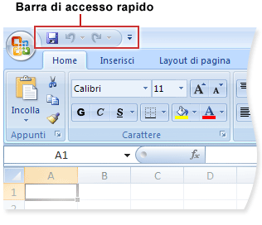
Pulsanti di visualizzazione delle finestre di dialogo Si tratta di piccole icone visualizzate in alcuni gruppi. Facendo clic su un pulsante di visualizzazione della finestra di dialogo è possibile aprire una finestra di dialogo o riquadro attività correlato, per accedere a opzioni aggiuntive relative a tale gruppo.
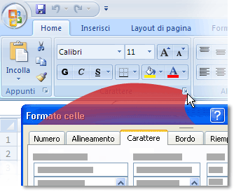

Aggiunta di comandi alla barra di accesso rapido
Come indicato nelle tabelle alla fine di questo articolo, alcuni comandi di Excel 2003 sono disponibili in Office Excel 2007 solo dall'elenco di tutti i comandi presente nella finestra di dialogo Opzioni di Excel. Per utilizzare questi comandi in Office Excel 2007, è necessario prima aggiungerli alla barra di accesso rapido come indicato di seguito:
- Scegliere il pulsante Microsoft Office e quindi fare clic su Opzioni di Excel.
- Nell'elenco a sinistra fare clic su Personalizzazione.
- Nella casella di riepilogo a discesa Scegli comandi da fare clic su Tutti i comandi.
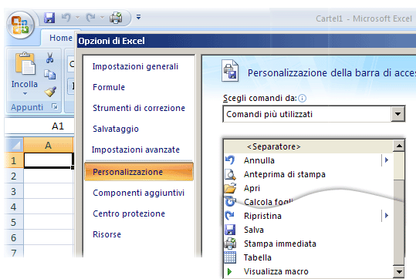
- Nella casella Personalizza barra di accesso rapido selezionare Per tutti i documenti (impostazione predefinita) oppure un documento specifico.
- Fare clic sul comando da aggiungere e quindi fare clic su Aggiungi.
Ripetere l'operazione per ogni comando da aggiungere.
- Fare clic sui pulsanti freccia Sposta in alto e Sposta in basso per disporre i comandi nell'ordine di visualizzazione desiderato sulla barra di accesso rapido.
- Fare clic su OK.

Nuova posizione di comandi noti
Per individuare i comandi dei menu e delle barre degli strumenti in Excel 2007, aprire la cartella di lavoro del mapping della barra multifunzione di Excel. Le istruzioni contenute nella prima scheda della cartella di lavoro presentano suggerimenti per la personalizzazione, l'individuazione e la stampa di dati.

